

**Российский государственный педагогический университет имени Герцена.**

Российский государственный педагогический университет имени Герцена, также известный как Университет Герцена, является государственным университетом в Санкт-Петербурге, Россия. Он *был основан в 1797* году и **назван в честь Александра Герцена**, русского философа и писателя. Университет специализируется на подготовке учителей и образовании, а также предлагает программы бакалавриата и магистратуры по таким предметам, как история, математика, физика и иностранные языки. Он также известен своими исследованиями в области образования и педагогики.

**Содержание**

1. История
2. Об университете
3. Итог

**История**

Университет имени Герцена имеет богатую историю и был домом для многих выдающихся деятелей российского образования и культуры, в том числе *Александра Герцена, Льва Толстого и Максима Горького*. Университет также сыграл важную роль в развитии образования в России и внес свой вклад в интеллектуальное и культурное наследие страны.

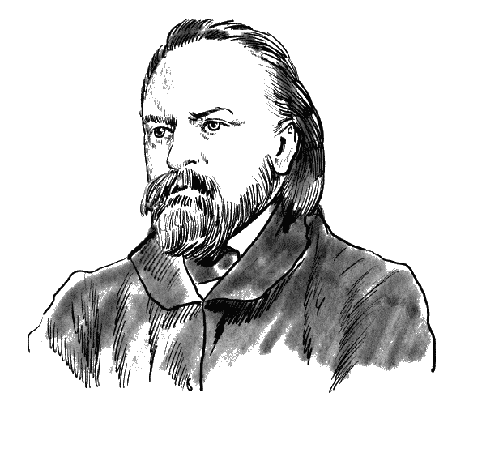

*Герцен Александр Иванович -* русский публицист-революционер, писатель, педагог, философ.

**Об университете**

Университет имени Герцена расположен **в самом сердце** Санкт-Петербурга, второго по величине города России и крупного культурного и исторического центра. **Главный кампус расположен на реке Мойке**, недалеко от исторического центра города, и находится недалеко от многих известных достопримечательностей города.

**Кампус**

Кампус состоит из нескольких исторических зданий, включая главное здание, *построенное в 19 веке*.

Кампус располагает современными удобствами и инфраструктурой, включая классные комнаты, лекционные залы, библиотеки, компьютерные классы и исследовательские центры. В университете также есть несколько общежитий, которые обеспечивают проживание студентов.

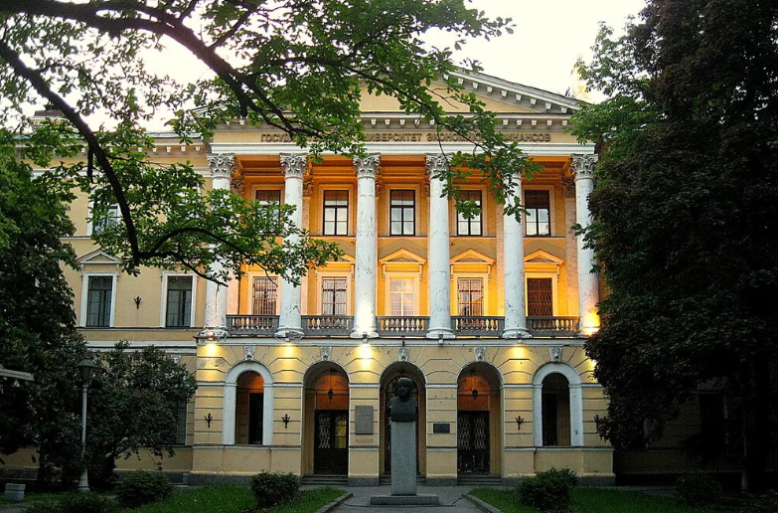

Главный корпус РГПУ им. Герцена

В кампусе кипит студенческая жизнь, студентам доступны разнообразные внеклассные мероприятия, клубы и организации. На территории кампуса также есть множество вариантов питания, таких как кафе и рестораны.

В целом кампус Герценовского университета - красивое и хорошо оборудованное место для обучения, с богатой историей и бурной студенческой жизнью. Расположение в центре Санкт-Петербурга также обеспечивает студентам легкий доступ ко многим культурным и историческим достопримечательностям города.

**Факультеты**

В университете есть *несколько факультетов*:

* факультет истории
* филологии и политологии
* факультет психологии и социальной работы
* факультет естественных наук
* факультет математики и информатики и некоторые другие

Университет также предлагает различные внеклассные мероприятия, включая спорт, музыку и искусство, а также студенческие клубы и организации.

**Итог**

В целом, Университет имени Герцена является уважаемым учебным заведением, которое предлагает **высококачественное образование и исследовательские возможности** в области образования и педагогики, а также имеет прочную репутацию благодаря своим программам подготовки учителей.